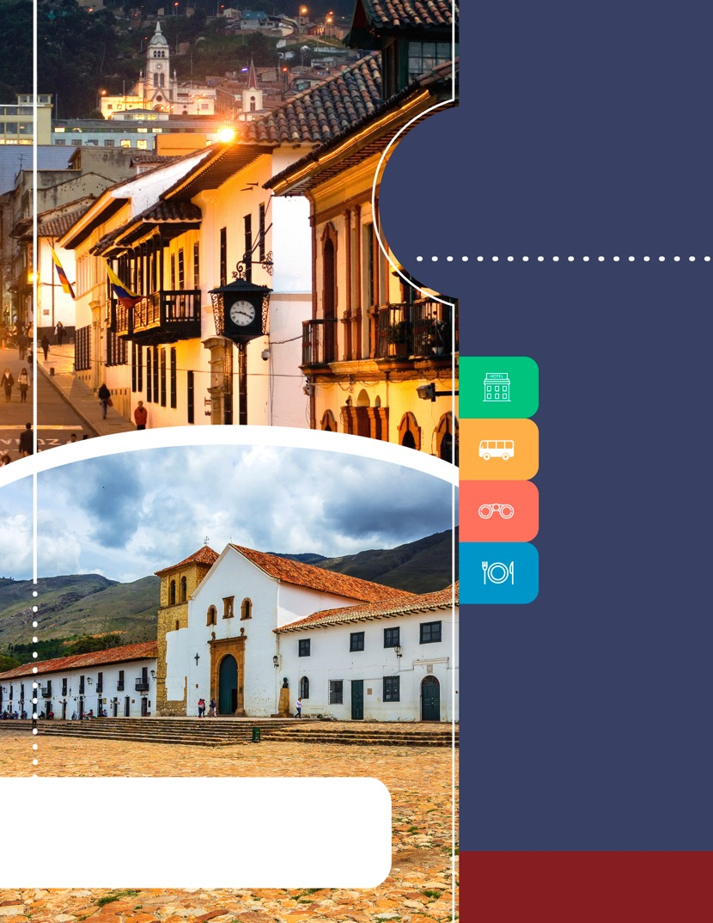
PROGRAMA
BOGOTÁ Y BOYACÁ HISTORIA Y TRADICIÓN CULINARIA
2018

www.panamericanadeviajes.net

4 NOCHES / 5 DÍAS
ITINERARIO

DÍA 1 BOGOTÁ Recepción y traslado del aeropuerto Internacional El Dorado al hotel elegido, durante el recorrido hacia el hotel podrán degustar algunos dulces típicos colombianos que tenemos preparados para su recibimiento. Alojamiento.
DÍA 2 BOGOTÁ Desayuno en el hotel. En la mañana salida para iniciar un recorrido a pie por el Centro Histórico de Bogotá, allí se conocerá “La Candelaria”, declarado Monumento Nacional en 1963. Este lugar está conformado por los antiguos barrios o parroquias de la Catedral, Egipto y la Concordia. El sector se localiza en los alrededores de la Plaza de Bolívar y desde el Siglo XVI, cuando se levantaron las primeras edificaciones. Sus empinadas calles coloniales aún mantienen los nombres que evocan los siglos de la colonización española. El Recorrido comienza en la plazoleta del Chorro de Quevedo, pasando por el Instituto Colombiano de Antropología e Historia, el Centro Cultural de García Marques, la Casa de La Moneda, el Museo de Botero, el Teatro Colón, Iglesia de San Ignacio, la Plaza de Bolívar, Iglesia Museo de Santa Clara, Casa de Nariño y el Claustro de San Agustín. Durante el recorrido haremos una parada en la Puerta Falsa para degustar un delicioso Canelazo (Bebida alcohólica típica a base de aguardiente, agua de canela y panela).
Notas:
Incluye: Entrada al Museo del Oro y el Museo de Botero.
* Museo del Oro cerrado los lunes y Museo Botero Cerrado los martes.
Continuaremos nuestro recorrido hasta el Restaurante Casa Vieja San Diego en donde nos espera de entrada unas empanaditas típicas colombianas y en donde probaremos para el almuerzo el auténtico ajiaco santafereño acompañado de un postre típico y una bebida. Regreso al hotel tarde libre y Alojamiento.
DÍA 3 BOGOTÁ – VILLA DE LEYVA Desayuno en el hotel. En la mañana saldremos de la ciudad Capital en dirección norte del país para trasladarnos hacia Villa de Leyva uno de los pueblos Patrimonio para los Colombianos debido a que conserva todas las casas de color blanco y la arquitectura de la época de la colonia. En el camino, llegaremos a Zipaquirá, cuyo nombre significa ‘ciudad de nuestro Padre’ en lengua chibcha. En épocas precolombinas, en esta región se explotaban manantiales salinos para producir ‘panes de sal’, moneda fuerte con la que comerciaban los muiscas. Con el tiempo, la tecnología cambió y se empezaron a abrir socavones para extraer mayores cantidades de sal. En esas antiguas galerías subterráneas se erige la Catedral de Sal de Zipaquirá, 180 metros bajo la superficie. Allí hay una pequeña capilla de los mineros en homenaje a la Virgen, Nuestra Señora del Rosario de Guasá (esta palabra quiere decir ‘mina’ en chibcha). Luego tomaremos un delicioso almuerzo con copa de vino de bienvenida, entrada, plato fuerte trucha bañada en salsa marinera, 1 bebida suave y postre. Continuaremos el recorrido en donde tendremos la oportunidad de hacer algunas paradas importantes, como la del Mirador del Sisga, el histórico puente de Boyacá y Tunja la capital del departamento en donde realizaremos un tour panorámico. Continuación del recorrido y llegada a Villa de Leyva. Alojamiento.
Nota: La entrada a la Catedral de Sal de Zipaquirá no es recomendable para personas de la tercera edad o con restricciones de movilidad.
DÍA 4 VILLA DE LEYVA – BOGOTÁ Desayuno en el Hotel. A la hora indicada haremos un recorrido a pie por Villa de Leyva visitando su plaza principal, luego visitaremos el convento del Santo Ecce Homo y el Museo Paleontológico donde se encuentra el fósil de un Kronosaurio marino. Hacia el mediodía y antes de regresar a Bogotá degustaremos un delicioso almuerzo en el mercado municipal. En la tarde salida hacia Bogotá haciendo una parada en Venta Quemada población de Boyacá en donde probaremos unas auténticas arepas boyacenses acompañadas con una refrescante agua de panela. Llegada, traslado al hotel y alojamiento.
Nota: Convento del Santo Ecce Homo cerrado sábados y domingos
4 NOCHES / 5 DÍAS
DÍA 5 BOGOTÁ Desayuno en el hotel. A la hora indicada traslado al aeropuerto para tomar vuelo a su ciudad de origen

TARIFAS POR PERSONA / USD (Min 2 personas)
CAREGORIA | SGL | DBL | TPL | CHD
3* | 929 | 786 | N/A | 719
4* | 1.021 | 829 | 794 | 722
5* | 1.153 | 900 | 840 | 735
LUXURY | 1.374 | 1.009 | N/A | 683

CATEGORÍA | BOGOTÁ | VILLA DE LEYVA
3* | GHL Style El Belvedere, Dann Norte *, NH Metrotel , Richmond | Getsemaní*
4* | Four Points By Sheraton , Dann Carlton 103*, Estelar Windsor House* | Campanario de la Villa*
5* | Casa Dann Carlton* , Estelar La Fontana , NH Royal Pavillon , Bogotá Plaza | Posada San Antonio*
LUXURY | 93 Luxury Suites*, EK Hotel , Cabrera Imperial, 101 Park House | Posada San Antonio *
INCLUYE
BOGOTÁ
- Traslados Aeropuerto – Hotel - Aeropuerto en servicio privado
- Degustación de dulces típicos durante la recepción
- Alojamiento 3 Noches con Desayuno (2 noches al inicio y 1 noche al final)
- Recorrido a pie por el Centro histórico de Bogotá con parada en La Puerta Falsa para degustación de canelazo (Bebida típica) y almuerzo típico Santafereño en Restaurante Casa Vieja San Diego. (Incluye Entrada , plato fuerte ajiaco , 1 bebida suave no alcohólica y postre típico)
- Traslado terrestre Bogotá – Villa de Leyva con parada y visita a la Mina de Sal de Zipaquira y almuerzo típico en Restaurante Hospedería el Libertador ( Con copa de vino de bienvenida, 2 entradas , Plato Fuerte Trucha bañada en salsa marinera, 1 bebida suave no alcoholica y postre)

4 NOCHES / 5 DÍAS

VILLA DE LEYVA
- Alojamiento 1 Noches con Desayuno
- Tour guiado por Villa de Leyva con visita a la plaza principal y sus calles, Convento del Santo Ecce Homo, Museo Paleontológico y almuerzo Típico boyacense .
- Traslado terreste Villa de Leyva – Bogotá con parada en Ventaquemada para degustar las auténticas arepas boyacenses
APLICACIÓN DE LAS TARIFAS

- Código del programa : PV-4BOGBOYHTC-C2E
- Tarifas comisionables
- Precios en USD dólares americanos por persona
- Vigencia del programa: 15 Enero al 30 Noviembre de 2018
Excepto en Villa de Leyva: Semana santa 23 Marzo al 02 abril 2018 y fines de semana festivos en Colombia: ( 5 – 8 Ene / 16 - 19 Mar/ 27 Abr – 01 May /11 - 14 May/ 1 - 4 Jun/ 8 – 11 Jun / 29 Jun – 02 Jul / 19 – 22 Jul /17 – 20 Ago / 12- 15 Oct/2 – 5 Nov y 9 – 12 Nov de 2018)
- Aplica suplemento por vuelos llegando en Horarios nocturnos
- Tarifas aplican para mínimo 2 pasajeros viajando juntos
- Suplemento pasajero viajando solo US$ 476 p/p
- Tarifas sujetas a cambios sin previo aviso
NOTAS:

- No incluye tiquetes aéreos, alimentación y gastos no descritos
  - Ver notas importantes de cada tour en itinerario

Actualización 17 Enero / 2018

